## Realisierte UseCases

### UseCase 5.1.2 "Patientenstamm anlegen"

**Anforderungen**

* bei Schritt 5 wurde die Angabe von „Ausschlusskriterien für Nahrungsmittel/Inhaltsstoffe angeben" nicht implementiert, da dieser Teil als eigenständiger UseCase als Aufgabe für Team A vergeben wurde.
* Die Schritte 6-9 (Familienanamnese) wurden aus der Aufgabenstellung gestrichen.

**UseCase Änderungen**

Neben den Änderungen, welche sich aus der Aufgabenstellung heraus ergeben haben und im Abschnitt Anforderungen bereits abgehandelt wurden, wurde der Punkt „3a. Der Benutzer befüllt mithilfe der E-Card des Patienten die allgemeinen Informationen des Patienten.” gestrichen, da weder die Technischen Voraussetzungen für das Auslesen einer E-Card vorhanden sind, noch die benötigte Software zur Verfügung stehen.

Außerdem wurde die Struktur der Krankheiten leicht angepasst, um später die Erhebung von Statistiken zu erleichtern.

**Anmerkungen**

Folgende Informationen müssen bei einem Patienten mindestens angegeben werden:

* Vorname
* Zuname
* Geschlecht

Diese kleine Anzahl an Mindestinformationen beruht auf der Überlegung dass es innerhalb eines Krankenhauses durchaus vorkommen kann, dass ein Patient nach einem Unfall unter Amnesie leidet und nicht alle Daten zu Beginn der Behandlung bekannt sind. Darüber hinaus sollte damit eine Integration in eine bereits vorhandene Patientendatenbank des Krankenhauses erleichtert werden.

Optionale Angaben:

* Titel
* Job
* Geburtstag
* SV Nummer
* Familienstand
* Religion
* Regime
* Krankheiten
* Notizen
* Kontaktinformationen (Straße, PLZ, Stadt, Land)

Da die bisher geplante Datenbankstruktur für die Erfassung von Krankheiten eine redundante Datenhaltung erforderte und dadurch die Erstellung von statistischem Material erschwert wurde, entschlossen wir uns die Datenbank abzuändern:

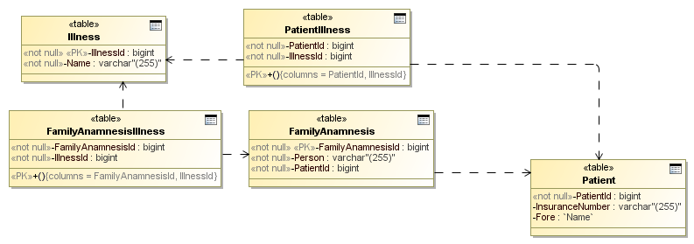

Um die neue Struktur effizient nutzen zu können und dem Benutzer während des Testbetriebs eine einfache Eingabe der Krankheiten zu ermöglichen, wurde auf eine bestehende Datenbank des Deutschen Instituts für Medizinische Dokumentation und Information zurückgegriffen. (

ICD-10-GM 2010 Alphabet EDV-Fassung ASCII http://www.dimdi.de/dynamic/de/klassi/downloadcenter/icd-10-gm/version2010/alphabet/, 18.05.2011)

Diese Datenbank kann in Zukunft natürlich erweitert und verändert werden. Außerdem ist es möglich EasyDiet an eine krankenhausinterne Datenbank für Krankheiten anzuschließen, sodass die Krankheiten des Patienten nur einmal erfasst werden müssen.

### UseCase 5.1.6 "Patientenstatus anlegen"

**Anforderungen**

* für beide Statustypen "Zuweisungsdiagnose" und "laufende Erfassung"
* es fehlen in der detaillierten Beschreibung die Eingaben weiterer Daten, wie sie unter 4.2.6 zu

finden sind

**UseCase Änderungen**

Punkt 2: Das System trägt dem Benutzer das aktuelle Datum und Uhrzeit für den Patientenstatus ein.

Punkt 3: Der Benutzer muss das, schon vom System vorgeschlagene, Datum nicht bestätigen. Er hat die Möglichkeit es zu ändern.

Punkt 6: Der DA wählt den Typ des Patientenstatus aus (Zuweisungsdiagnose oder Laufende Erfassung)

Punkt 7: Der Benutzer weist den Status einer oder mehreren Diätbehandlungen zu, für welche dieser Patientenstatus von Bedeutung ist. Diese Änderungen wurde aufgrund des Domänenmodells gemacht. Laut Domänenmodell ist es nämlich möglich, dass ein Patientenstatus mehrere Diätbehandlungen und eine Diätbehandlung mehrere Patientenstatusse haben kann.

**Anmerkungen**

Folgende Informationen müssen bei einem Patientenstatus mindestens angegeben werden:

* Datum
* Typ des Patientenstatus
* Systemuser (ergibt sich aus dem eingeloggten Benutzer)
* Patient (ergibt sich aus dem ausgewählten/angezeigten Patienten)

Optionale Angaben:

* Anamnese
* Gewicht
* Größe
* Compliance (Wertung 1-5)
* Motivation (Wertung 1-5)

Da Gewichts- und Größenperzentil ausgerechnet werden können, wurden diese Felder aus dem Datenbankmodell entfernt. Nach der Eingabe von Gewicht und Größe wird nun automatisch die Gewichtsklassifikation wie folgt berechnet:

Klassifikationen nach BMI

|  |  |
| --- | --- |
| **Kategorie** | **BMI (kg/m²)** |
| Starkes Untergewicht | < 16 |
| Mäßiges Untergewicht | 16 – 17 |
| Leichtes Untergewicht | 17 – 18,5 |
| Normalgewicht | 18,5 – 25 |
| Präadipositas | 25 – 30 |
| Adipositas Grad I | 30 – 35 |
| Adipositas Grad II | 35 – 40 |
| Adipositas Grad III | ≥ 40 |

Quelle: <http://de.wikipedia.org/wiki/Body-Mass-Index#Aussagekraft_des_BMI> (18.05.2011)

Klassifikation nach Perzentile

|  |  |
| --- | --- |
| **Kategorie** | **Perzentil** |
| Starkes Übergewicht | 97. |
| Übergewicht | 90. |
| Normalgewicht | 25.-75. |
| Untergewicht | 10. |
| Starkes Untergewicht | 3. |

Perzentilkurven für Buben: <http://www.dr-hintermueller.at/bmibuben.htm> (18.05.2011)

Perzentilkurven für Mädchen: <http://www.dr-hintermueller.at/bmimaedchen.htm> (18.05.2011)

Diese Werte wurden in einer HashMap gespeichert, dadurch ist eine schnelle Kategorisierung gewährleistet.

### UseCase 5.1.7 "Laborbefund anlegen"

**Anforderungen**

Der UseCase wurde ohne weitere Spezifikation implementiert.

**UseCase Änderungen**

Nach Analyse des gegebenen UseCases mussten wir feststellen, dass dieser nicht mit den Anforderungen aus der Projektbeschreibung übereinstimmt. Daher haben wir das Domänen- und Datenbank wie folgt abgeändert:

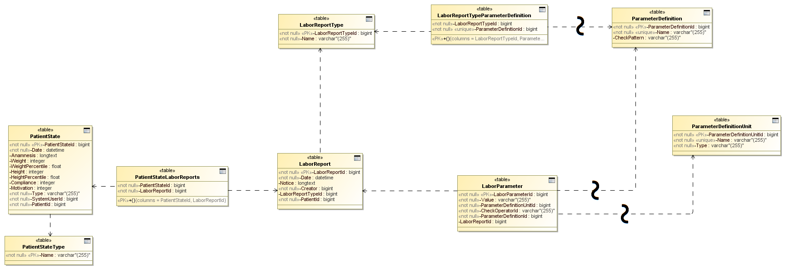

Dadurch ist nun eine saubere Trennung zwischen Laborberichttypen und Diätparametersets möglich. Aus diesen Änderungen heraus ergibt sich ein neuer UseCase Laborberichttypen erstellen, welcher allerdings nicht während dieser Timebox bearbeitet wurde.

Punkt 5 / 6: Zu einem Laborbericht kann lediglich nur eine Notiz eingegeben werden.